Projet Découverte Recherche

BOUDET Julien, DE COSTER Yann
Localiser des QR-codes dans l'espace à l'aide d'un robot muni d'une caméra

Table des matières
Sujet 1
Installations nécessaire 2
- Lecture de QR code via la caméra 4
- Gestion du robot 5
- Mise en place du scénario 6
Annexe A 1
Annexe B 1

SUJET : Localiser des QR-codes dans l'espace à l'aide d'un robot muni d'une caméra (simple ou stéréo).

Contexte :
Avec le développement de la robotique, les besoins d'interaction imposent une bonne reconnaissance et localisation des éléments de l’environnement. La caméra permet au robot de capturer une information riche de son environnement dans la mesure où il est capable de traiter l'image. Pour contourner les problématiques de la reconnaissance d'objet, l'idée du PDR consiste à placer des QR-codes sur les objets de l'environnement de façon à les identifier et à déplacer le robot en fonction (trouver et atteindre une cible, éviter des prédateurs, des pièges, etc.)
Objectifs :
1. Lire des QR-codes via une caméra en utilisant les librairies existantes.
2. Prendre en main le contrôle d'un robot équipé d'une caméra.
3. Réaliser une étude des limites en termes de taille, distance et orientation pour établir les conditions dans lesquelles le robot peut lire le QR-code.
4. Définir et réaliser un scénario d'interaction entre un robot et son environnement (recherche d'objets, proie-prédateur, retour en station de recharge, etc.)

Installations Nécessaire :
Open CV :
https://sourceforge.net/projects/opencvlibrary/?SetFreedomCookie
Librairie ZBAR (lecture de QRcode sous openCV):
http://zbar.sourceforge.net/download.html
ROS :
http://www.ros.org/

Lien utile :
Tutoriels ROS :
http://wiki.ros.org/fr/ROS/Tutorials

- Lecture de QR code via la caméra
Pour pouvoir lire les QR-codes, nous disposons d’une caméra, d’un PC avec une distribution Linux. Notre démarche s’est décomposée en trois points principaux pour cette étape de lecture. Pour plus d’informations, ne pas hésiter à se référer au code.

1 ère étape : Utilisation d’une caméra en langage C++ avec Open CV.
Nous avons d’abord cherché à allumer une caméra à partir d’un fichier cpp. Nous avons mis beaucoup de temps à trouver une solution pour pouvoir utiliser deux caméras à la fois. Finalement, nous avons trouvé une solution avec un faible décalage temporel entre nos deux caméras. Cette solution consiste à utiliser des objets IplImage et CvCapture.

2 ème étape : Repérer un QR-code avec la librairie Zbar
Nous avons ensuite voulu lire des QR-codes. Pour cela, nous avons cherché une librairie nous permettant de repérer et de lire des QR-codes. Nous avons opté pour Zbar. Nous avons dû faire face à de nombreuses erreurs de transtypages qui nous ont pris énormément de temps à décrypter. Finalement, nous avons réussis à faire face à toutes ses erreurs et notre code repère enfin les QR-codes.

3 ème étape : Lecture du QR-code et son exploitation
Repérer un QR-code c’est bien, mais le lire et l’exploiter c’est mieux. Dans cette optique, après le repérage d’un QR-code, on stocke les données relatives à ce dernier dans un objet SymbolIterator. Dans notre code on affiche ses données et on test si son message est égal à la chaine de caractères ‘‘test1’’ ou ‘‘test2’’. Auquel cas, un autre message particulier sera affiché (qui correspond ici aux actions que devra faire notre robot s’il détecte un QR-code ‘‘tourner à gauche’’ par exemple).

En définitive, l’utilisation de la bibliothèque Open CV combiné avec Zbar, nous permet de lire des QR-codes avec notre caméra.

- Gestion du Robot :

Etape 1 : Prise en main du robot
A partir d’un code existant nous avons éliminé le superflu, afin de pouvoir faire seulement faire déplacer le robot.
Etape 2 : Faire « communiquer » la caméra avec le robot
L’objectif est d’envoyer le contenue lu par la caméra au robot afin que celui-ci puisse en déduire un mouvement. Pour cela nous avons utilisé un nœud Ros entre le fichier lisant les QR code (qr_code.cpp) et celui s’occupant des mouvements du robot (move_robot).
Etape 3 : Faire bouger le robot en fonction de ce qu’il a reçu
En fonction du contenu lu par la caméra le robot va devoir avancer, tourner. L’information reçu grâce au nœud va nous permettre de diriger le robot. Nous avons utilisé
Etape 4 : Affinement du code
L’objectif est d’améliorer le code pour afin de pouvoir l’utiliser dans un contexte. Premièrement, les deux caméras doivent détecter le QR code afin que l’action soit exécutée par le robot. De plus nous avons mis en place un moyen de calculer la taille du QR code sur l’écran de la caméra pour en déduire la distance du robot au QR code. Au vu des premier essais il est clairement apparu que le robot ne tournez pas correctement (sûrement du au patinage et au poids sur le robot), nous avons a donc mis en place une autocorrection. Les distances entre le QR code et chaque caméra, nous permette de connaître. De plus le code écoute le nœud Odom afin de tourner correctement.

- Mise en place du Scénario :
Scénario :
Le Labyrinthe : le robot est dans un labyrinthe et en sort grâce à la lecture de QR code.
Choix Technique :
Choix du QR code :
Nous avons choisi le QR code 300 (9,6cm) car il offre un bon rapport distance maximale et distance minimale de lecture (voir tableau précèdent)
Choix au niveau du code :
Lorsque le QR code est détecté par le robot si la distance est supérieure à 0.7 m, le robot va tout droit, lorsque le QR code est situé à moins de 0.7m le robot suit l’instruction du QR code.
Mise en place d’un QR code de Fin qui arrête les actions du robot.
Au niveau de la mise en place du Labyrinthe :
Les largueurs et les longueurs des allées ont été choisi afin de correspondre aux caractéristiques de lisibilité du QR code (voir tableau précèdent) et de déplacement du robot.
Caractéristiques du parcours :
 | Théorique | Choisis
Largueur des allées | quelconque
Longueur des allées | >0.8m

La taille du robot est de 0.4m

Schéma :

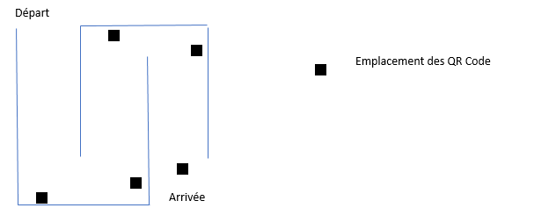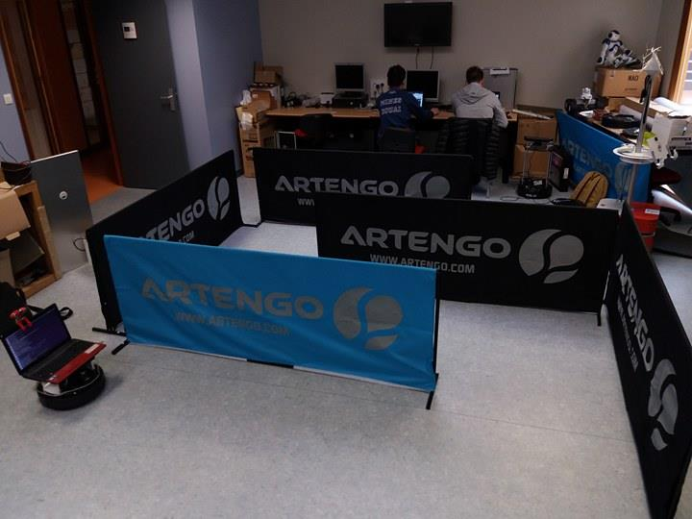

Conclusion

Commande à l’aide du nœud navi

Communique à l’aide du nœud Chatter
Détecte
Robot
QR Code
Programme QR movement
Programme QR code

Le robot communique sa position à l’aide du nœud Odom
-Utilise OPEN CV pour ouvrir les flux vidéo de la caméra Minoru 3D
-Utilise Zbar pour lire les QR Code
- Publie le QR code décodé sur le nœud Chatter
_Récupère la valeur du QR code sur le nœud Chatter
_Récupère l’orientation du robot sur le nœud Odom
_Analyse la valeur du Qr code pour transmettre la bonne commande
-Publie la commande au robot avec le nœud navi

ANNEXE A : Résultat trouvé expérimentalement
Taille (px / arrête) | 500 (16.1cm) | 400 (12,3cm) | 300 (9,6 cm) | 200 (6,4 cm)
Distance de lecture maximal (m) | 2m50 | 2m30 | 2m | 1m30
Distance de lecture minimal (m) | 0.5m | 0.3m | 0.2 m | 0.2m
Angle (°) | 50 | 50 | 50 | 50

ANNEXE B : Données de la caméra
Caméra utilisée Minoru 3D webcam
Entraxe : 0.06 m
Taille du pixel : 0.00025 m
Distance focal (utilisé dans notre cas) : 0.385m

Calcul de la distance : D = f*E/(deltaM)
F : distance focale
E : entraxe
deltaM =|xa1-xa2| (xa1 et xa2 position suivant l’abscisse de sommet ayant la même ordonnées)

